Муниципальное общеобразовательное учреждение
«Средняя общеобразовательная школа № 37» г. Кемерово

Родной край
Музыкально-литературная композиция
(для учащихся младших классов)

Подготовила:
Альшевская Ирина Леонидовна
учитель начальных классов
МОУ «СОШ №37»
г. Кемерово

2010

«С любовью к городу»

Музыкально- литературная композиция
«Родной край»

(для учащихся младших классов)

Основная цель: Воспитание духовно-нравственных качеств личности.

Задачи: 1.Воспитание любви к родному краю, бережного отношения к природе.
2.Развивать патриотические чувства обучающихся.
3.Развивать творческие способности и активность учащихся.

Оборудование: Мультимедиапроектор, компьютер, экран, колонки, усилитель, слайды.
Музыкальные произведения: «Наш край». Слова: А. Пришельца, музыка: Д. Кабалевского, П. И. Чайковского « Времена года».

Ход композиции

Ведущий: Родной край! Здесь мы родились и живём, здесь мы впервые ощутили ласковый свет
солнца, здесь мы начали опознавать окружающий нас мир.

(Звучит тихо музыка П. И. Чайковского и учащиеся рассказывают стихи.)

1 чтец: Родина наша малая-
Там, где родился и рос
Связанны с ласкою малины,
С лепетом белых берёз.

2 чтец: Родина наша малая-
Там, где в тяжёлый год
Сердце наше усталое
Чуточку отдохнёт.

3 чтец: Родина наша малая-
Там, где в прощальный час
Зори восходят алые,
Добром, провожая нас.

(Исполняется учащимися песня «Наш край». Слова: А. Пришельца. Музыка Д. Кабалевского)

(Слайды № 1, 2, 3)

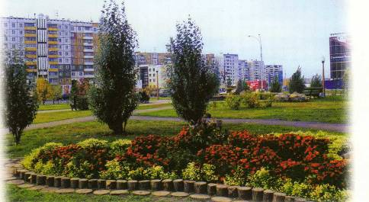

Текст песни
1 куплет: То берёзка, то рябина
Куст ракиты над рекой
Край родной, навек любимый
Где найдёшь ещё такой!

2 куплет: От морей до гор высоких
Посреди родных широт
Всё бегут, бегут дороги
И зовут они вперёд!

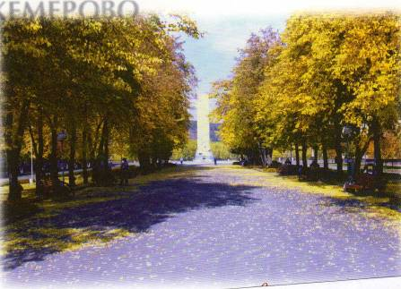

3 куплет: Солнцем залиты долины,
И куда не бросишь взгляд-
Край родной, навек любимый
Весь цветёт, как вешний сад.
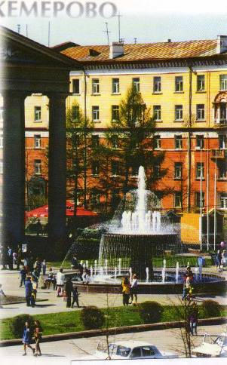

4 куплет: Детство наше золотое,
Всё светлей ты с каждым днём
Под счастливою звездою
Мы живём в краю родном!

Ведущий: Высокие покрытые вечными снежниками горы, бескрайняя тайга, прорезанная
голубыми, лентами рек - создают неповторимую красоту нашего края. Кемеровская
область находится в азиатской части Российской Федерации, на юго-востоке Западной
Сибири. Наша область расположена на стыке равнинных и горных районов Западной
Сибири. Большую часть её территории занимают средневысотные горные хребты
Кузнецкого Алатау, Салаирского кряжа, Горной Шории. Обширные пространства
на равнинах и горах покрыты лесами. Наша область невелика по сравнению с
территорией всей страны. В области 20 городов, множество деревень и посёлков.
Кемеровская область является наиболее заселённой частью Сибири.

1 чтец: В нашей области есть заповедник «Кузнецкий Алатау». А в Горной Шории на реке
Мрассу располагается национальный парк, там, в неприкосновенности сохраняетя
наша природа.

2 чтец: Интереснейшими памятниками нашего края являются писаницы-наскальные
рисунки древних людей. Самая большая-это знаменитая на весь мир Томская
писаница.

Слайд № 4
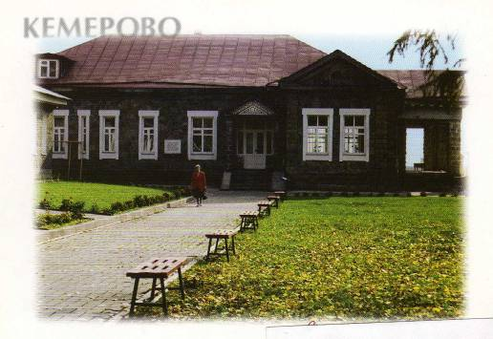

Учитель: Кемеровская область образована 26 января 1943 года. Территория- 95,7 тыс.кв. км.
Население-2962 тыс. чел. Центр области-г. Кемерово (489,5 тыс. чел.) Область по своей
площади превосходит такие европейские государства как Венгрия, Португалия,
Австралия. От Москвы центр нашей области-Кемерово удалён на 3 482 км.

1 чтец: Богата родная Россия
Но прямо скажу, без прикрас,
Что края любимого красивей
Наш юный, могучий Кузбасс.

2 чтец: По сердцу мне снежные горы,
Синь рек, заливные луга,
Колхозных угодий просторы,
Зелёная вечно тайга-
Кузнецкая наша земля.

3 чтец: Береги и люби свою землю родную
Ведь другой такой на свете нет!

Ведущий: Мы живём в Кемеровской области, которую по- другому называют Кузбасс, то есть
Кузнецкий угольный бассейн, где разведаны огромные запасы угля. Назвали нашу область Кузнецкой землёй, потому что с давних пор на территории Кемеровской области живут томские татары, шорцы, телеуты. Русские назвали шорцев «кузнецами» за их умение плавить железо и делать оружие.

Слайд № 5

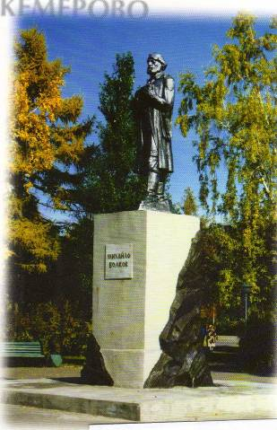
Кемерово своим рождением обязан первооткрывателю кузнецкого каменного угля Михайло Волкову, который в 1722 году в Томском уезде обнаружил железную руду, а в «горелой» горе в семи верстах от Верхотомского острога, на территории современного Кемерово – залежи угля.

1 чтец: Люблю его твёрдую поступь,
Дыханье заводов и шахт
Огней яркозвёздную россыпь
В его молодых городах.

2 чтец: И сталью и углем богата
Родная сторонка моя
Любимая, как хороша ты,
Кузнецкая наша земля!

3 чтец: Пусть о тебе, мой край родной,
Молва идёт, шумит по свету.
В твоей богатой кладовой
Каких сокровищ только нет!

4 чтец: Не о цветах, друзья, пою
Не о чащобах, где медведи
Слагаю песню я свою
О чёрном золоте и меди!
Слайды № 6, 7

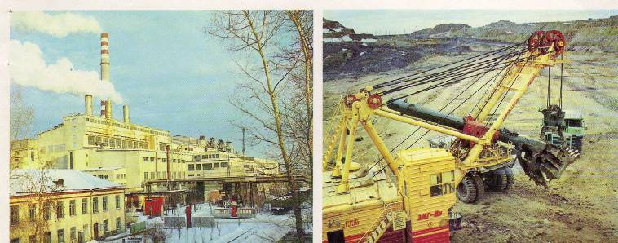

Учитель: В угольной промышленности заняты более 200 тысяч человек. Сейчас невозможно представить современную шахту или угольный разрез без машин и механизмов, облегчающих работу. А раньше единственным орудием шахтёра был специально заострённый молоток.
Быть шахтёром почётно. Среди шахтёров много героев труда. Уголь часто скрыт глубоко под землёй, а она не желает просто так расставаться со своими богатствами.
Геологи оценивают запасы угля в Кузбассе в 725 миллиардов тон. Почти 70% добываемых углей поставляются во все края и области России, а также в страны Содружества независимых государств.
Сейчас Кузбасс-один из крупнейших промышленных регионов не только Сибири, но и России. Сегодня наш край добывает 53 процента общероссийского объёма угля, производит более 60 процентов магистральных, железнодорожных и100 процентов трамвайных рельсов, занимает 3 место по выплавке стали, 4 место-по выпуску проката. В Сибирском Федеральном округе по объёму промышленного производства Кемеровская область занимает 2 место.

5 чтец: Кузбасс! Ты дорог и любим
Горжусь твоею красотою,
Твоею мощью, широтою,
Рабочим обликом твоим!

(Звучит гимн Кемеровской области: Слова Г. Юрова Музыка Е. Лугова. Прослушивают стоя.)

Ведущий: Нельзя не гордиться краем, в котором ты живёшь.

Чтецы хором: Береги и люби его

Учитель:
- Что ещё знаете о своём крае?
- Хочется ли вам рассказать о сегодняшнем разговоре вашим родителям, друзьям? Что именно и почему?
- Но наш разговор о родном крае не закончен, мы продолжим беседу на следующих уроках города, попробуйте дома сочинить четверостишия о нашем крае.

Учитель: Дорогие ребята, хочется вам пожелать: «Берегите и любите свой край. Сделайте всё для того, чтобы он стал богаче и краше». Всем большое спасибо!

Звучит мелодия « Родной край».

Используемая литература:

1. Атлас для школьников. Кемеровская область.2002г.
2. Балибалов И.А., К. Кемерово. Вчера. Сегодня. Завтра. Кемеровское книжное издательство 1978г.
3. Земля Кузнецкая. Рассказы, статьи, очерки, стихи о природе. 1978г.
4. Логинова Е., Шалакин, Г. Угольная магистраль России. Массово-политическое издание.Издательский дом «Центр-полиграф», 2004
5. Мытарёв А.А, Савельева Л.М., СафоновЛ.П., Тивяков С.Д.. Наш край родной. Кемеровское книжное издательство 1977г.
6. «Растительный мир Кузбасса и его охрана» 1995г.
7. Уколова Т.Ф., Переволоцкая Н.В. Методическое пособие. Проблемы экономиеческого образования младших школьников. Кемерово 1998г.
8. Фёдорова Е.В., Идоленко Л.П. Кемеровчане. 65-летию Кемеровской области. Печать – ООО «Антом» г. Кемерово, 2008

